**1. Đặc trưng cơ bản để phân biệt mạng cục bộ với các loại mạng khác** Mạng cục bộ (Local Area Network - LAN) là một mạng máy tính giới hạn trong một khu vực nhất định, chẳng hạn như một văn phòng, một tòa nhà hoặc một trường học. Mạng LAN cho phép các thiết bị trong mạng kết nối với nhau và chia sẻ tài nguyên như máy in, dữ liệu và kết nối Internet.  
  
*Các đặc trưng cơ bản để phân biệt mạng cục bộ với các loại mạng khác bao gồm:*  
**-Phạm vi:** Mạng cục bộ có phạm vi giới hạn trong một khu vực nhất định, thường chỉ bao gồm một số lượng nhỏ các thiết bị. Trong khi đó, các loại mạng khác như mạng diện rộng (Wide Area Network - WAN) hoặc mạng toàn cầu (Global Area Network - GAN) có thể trải dài trên nhiều khu vực, thậm chí trên toàn thế giới.  
**-Khoảng cách:** Mạng cục bộ thường có khoảng cách ngắn, thường chỉ trong một khu vực nhỏ. Các loại mạng khác như WAN hoặc GAN có thể có khoảng cách lớn hơn và sử dụng các công nghệ truyền thông khác nhau như cáp quang, sóng vô tuyến hoặc vệ tinh để kết nối các địa điểm xa nhau.  
**-Quy mô:** Mạng cục bộ thường có quy mô nhỏ hơn so với các loại mạng khác. Nó thường chỉ bao gồm một số lượng nhỏ các thiết bị như máy tính, máy in và thiết bị mạng. Trong khi đó, các loại mạng khác như WAN hoặc GAN có thể bao gồm hàng ngàn hoặc thậm chí hàng triệu thiết bị kết nối với nhau.  
**-Kiến trúc:** Mạng cục bộ thường sử dụng kiến trúc đơn giản hơn so với các loại mạng khác. Nó thường được xây dựng bằng cách sử dụng các thiết bị mạng như switch và router để kết nối các thiết bị với nhau. Trong khi đó, các loại mạng khác như WAN hoặc GAN có thể sử dụng các công nghệ và thiết bị phức tạp hơn để quản lý và điều khiển mạng.  
***Tóm lại,*** mạng cục bộ (LAN) có phạm vi hạn chế trong một khu vực nhất định, có khoảng cách ngắn, quy mô nhỏ hơn và sử dụng kiến trúc đơn giản hơn so với các loại mạng khác như WAN hoặc GAN.

**2. Trình bày mô hình TCP/IP, nêu rõ chức năng mỗi tầng. So sánh với mô hình OSI (7 tầng), vẽ hình minh họa.**

***Tầng 4 – Tầng Ứng dụng (Application)***

-Là lớp giao tiếp trên cùng của mô hình TCP/IP, tạo điều kiện trao đổi và giao tiếp dữ liệu giữa hai máy thông qua các dịch vụ mạng khác nhau (duyệt web, trò chuyện, gửi email, nhiều giao thức trao đổi dữ liệu: SMTP, FTP, SSH,…).

-Dữ liệu đến đây sẽ được định dạng theo định dạng Byte to Byte, cũng như thông tin định tuyến để hỗ trợ xác định đường dẫn chính xác của gói tin.  
***Tầng 3 – Tầng Giao vận (Transport)***

-Xử lý các vấn đề giao tiếp giữa các máy chủ trong cùng một mạng hoặc các mạng khác nhau được liên kết với nhau thông qua bộ định tuyến. Dữ liệu sẽ được phân đoạn ở đây.  
-Trong tầng này bao gồm 2 giao thức cốt lõi khác là TCP và UDP. TCP đóng vai trò đảm bảo chất lượng gói tin nhưng phải mất nhiều thời gian để kiểm tra thông tin từ thứ tự dữ liệu đến kiểm soát tắc nghẽn trong lưu lượng dữ liệu. Ngược lại, UDP bổ sung cho phần TCP, vai trò của UCP đảm bảo tốc độ truyền gói tin nhanh hơn.  
***Tầng 2 – Tầng mạng (Internet)***

Tầng này là một giao thức chịu trách nhiệm truyền dữ liệu logic trong mạng. Các phân đoạn dữ liệu sẽ được đóng gói với kích thước mỗi gói phù hợp với mạng chuyển mạch dùng để truyền dữ liệu. Tại thời điểm này, các gói tin được chèn thêm một Header chứa thông tin về tầng mạng và được chuyển tiếp đến tầng tiếp theo. Các giao thức chính của lớp là IP, ARP và ICMP.  
***Tầng 1 – Tầng Vật lý (Physical)***

Là sự kết hợp giữa Tầng vật lý và Tầng liên kết dữ liệu của mô hình OSI, chịu trách nhiệm truyền dữ liệu giữa hai thiết bị được kết nối với cùng một mạng với nhau, các gói dữ liệu được đóng trong một khung (gọi tắt là Frame) và được định tuyến đến đích ban đầu.

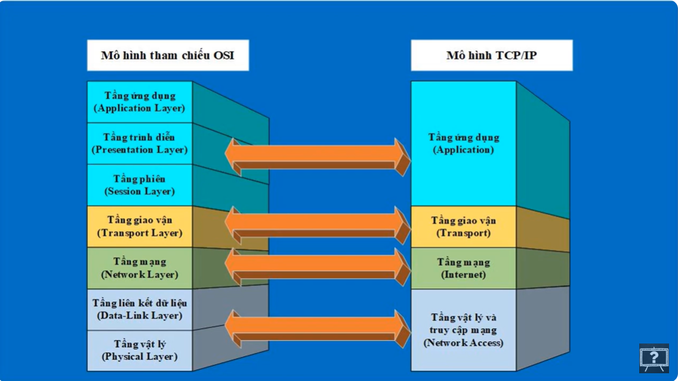

**3. Trình bày chiến lược định tuyến (routing), việc định tuyến được thực hiện tại tầng nào của bộ giao thức TCP/IP ?**

Routing (hay còn được gọi là định tuyến): là quá trình chọn lựa đường đi tối ưu cho các gói tin trong mạng để chúng có thể đến được đích một cách hiệu quả. Khi một gói tin được gửi từ nguồn đến đích, quá trình định tuyến xác định đường đi tốt nhất dựa trên các thông tin như địa chỉ mạng, độ trễ, băng thông và các yếu tố khác.  
Trong bộ giao thức TCP/IP, việc định tuyến được thực hiện tại tầng mạng (tầng 3). Tầng mạng sử dụng các giao thức như IP (Internet Protocol) để xác định địa chỉ mạng và địa chỉ IP của các thiết bị trong mạng. Các router là các thiết bị chủ yếu thực hiện công việc định tuyến trong mạng TCP/IP.

**4. So sánh kĩ thuật định đường thích nghi và không thích nghi:**

**Kỹ thuật định đường thích nghi** là quá trình tìm kiếm và chọn lựa các đường đi tối ưu dựa trên thông tin và điều kiện thay đổi trong môi trường. Kỹ thuật này thường được sử dụng trong các hệ thống định tuyến mạng, hệ thống điều khiển tự động, và trí tuệ nhân tạo. Kỹ thuật định đường thích nghi có thể thích ứng với sự thay đổi trong môi trường và tối ưu hóa hiệu suất của hệ thống.  
**Kỹ thuật định đường không thích nghi** là quá trình tìm kiếm và chọn lựa các đường đi dựa trên thông tin cố định và không thay đổi trong môi trường. Kỹ thuật này thường được sử dụng trong các hệ thống định tuyến mạng cơ bản và các hệ thống điều khiển đơn giản. Kỹ thuật định đường không thích nghi không thể thích ứng với sự thay đổi trong môi trường và không tối ưu hóa hiệu suất của hệ thống.

**5. So sánh giao thức điều khiển truy cập đường truyền CSMA/CD và Token Ring:**  
Giao thức điều khiển truy cập đường truyền CSMA/CD (Carrier Sense Multiple Access with Collision Detection) và Token Ring là hai giao thức được sử dụng để quản lý truy cập vào mạng. Dưới đây là một số điểm khác nhau giữa hai giao thức này:

CSMA/CD: là một giao thức truy cập ngẫu nhiên, trong đó các thiết bị truyền dữ liệu trên mạng có thể truy cập vào đường truyền bất kỳ lúc nào.  
- Khi một thiết bị muốn truyền dữ liệu, nó sẽ kiểm tra xem đường truyền có đang được sử dụng hay không. Nếu đường truyền đang bận, thiết bị sẽ chờ cho đến khi đường truyền trở nên rảnh trước khi truyền dữ liệu.  
- Nếu hai thiết bị cùng truyền dữ liệu đồng thời và xảy ra va chạm, các thiết bị sẽ ngừng truyền và chờ một khoảng thời gian ngẫu nhiên trước khi thử lại.  
- CSMA/CD được sử dụng trong mạng Ethernet.

Token Ring: là một giao thức truy cập tuần tự, trong đó một "token" (một khối dữ liệu đặc biệt) được truyền xung quanh mạng.  
- Khi một thiết bị muốn truyền dữ liệu, nó phải chờ đến khi token đến gần nó. Sau đó, thiết bị sẽ gắn dữ liệu của mình vào token và truyền đi.  
- Mỗi thiết bị trên mạng chỉ được phép truyền dữ liệu khi nắm giữ token. Sau khi truyền xong, thiết bị sẽ gửi token tiếp theo cho thiết bị tiếp theo trong vòng tuần tự.  
- Token Ring được sử dụng trong mạng Token Ring.

**6. Tại sao tổ chức tiêu chuẩn hóa quốc tế ISO phải xây dựng mô hình tham chiếu cho việc kết nối các hệ thống mở (mô hình OSI 7 tầng) ?**  
  
**ISO (Tổ chức Tiêu chuẩn hóa Quốc tế)** đã xây dựng mô hình tham chiếu OSI (Open Systems Interconnection) với 7 tầng để định nghĩa cách các hệ thống mở kết nối và làm việc với nhau. Mô hình này giúp đảm bảo tính tương thích và tương tác giữa các hệ thống khác nhau. Dưới đây là một số lý do tại sao ISO xây dựng mô hình tham chiếu OSI:  
  
**Tiêu chuẩn hóa**: Mô hình OSI cung cấp một khung làm việc chuẩn để phát triển các tiêu chuẩn và giao thức mạng. Nó giúp đảm bảo tính nhất quán và tương thích giữa các hệ thống mạng khác nhau.  
**Tách biệt chức năng**: Mô hình OSI chia các chức năng của mạng thành các tầng riêng biệt, từ tầng vật lý đến tầng ứng dụng. Điều này giúp tách biệt và tối ưu hóa các chức năng khác nhau, từ việc truyền tải dữ liệu đến xử lý giao thức.  
**Tương thích và tương tác:** Mô hình OSI định nghĩa các giao diện chuẩn giữa các tầng, cho phép các hệ thống khác nhau tương thích và tương tác với nhau. Điều này giúp đảm bảo tính tương thích và khả năng kết nối giữa các hệ thống mạng.  
Mở rộng và mở: Mô hình OSI được thiết kế để hỗ trợ các hệ thống mở, cho phép mở rộng và phát triển các giao thức và tiêu chuẩn mới. Nó cung cấp một cơ sở linh hoạt để thích ứng với sự phát triển của công nghệ và nhu cầu kết nối mạng.  
  
**Hướng dẫn và giáo dục:** Mô hình OSI cung cấp một cách tiếp cận hợp lý và dễ hiểu để giảng dạy và hướng dẫn về mạng máy tính. Nó giúp người học hiểu rõ các khái niệm và quy trình trong mạng máy tính.

**7. Để định nghĩa sự tương tác giữa các tầng kề nhau, người ta sử dụng những hàm nguyên thủy nào? Nêu rõ chức năng của mỗi hàm? Lấy ví dụ minh họa.**

Để định nghĩa sự tương tác giữa các tầng kề nhau trong mô hình OSI, người ta sử dụng các hàm nguyên thủy sau:  
  
**Hàm truyền tải (Physical Layer):** Chịu trách nhiệm truyền dữ liệu qua các phương tiện truyền thông vật lý như cáp, sóng radio, hoặc quang. Chức năng chính của hàm này là truyền và nhận các bit dữ liệu.  
**Hàm liên kết dữ liệu (Data Link Layer):** Đảm bảo việc truyền dữ liệu tin cậy giữa các nút trong mạng. Nó chia dữ liệu thành các khung (frames) và kiểm tra lỗi để đảm bảo tính toàn vẹn của dữ liệu.  
**Hàm mạng (Network Layer):** Quản lý việc định tuyến và chuyển tiếp dữ liệu giữa các mạng khác nhau. Nó xác định địa chỉ IP và điều khiển luồng dữ liệu qua mạng.  
**Hàm giao vận (Transport Layer):** Đảm bảo việc truyền dữ liệu tin cậy và đúng thứ tự giữa các ứng dụng trên các máy tính khác nhau. Nó chia dữ liệu thành các đoạn (segments) và kiểm tra lỗi để đảm bảo tính toàn vẹn của dữ liệu.  
**Hàm phiên (Session Layer):** Quản lý và duy trì các phiên giao tiếp giữa các ứng dụng trên các máy tính khác nhau. Nó thiết lập, duy trì và đóng kết nối giữa các ứng dụng.  
**Hàm trình diễn (Presentation Layer):** Đảm bảo tính nhất quán và chuyển đổi dữ liệu giữa các định dạng khác nhau. Nó mã hóa, nén và giải mã dữ liệu để đảm bảo tính toàn vẹn và bảo mật.  
**Hàm ứng dụng (Application Layer):** Cung cấp các dịch vụ mạng cho người dùng cuối. Nó cung cấp các giao thức và ứng dụng như HTTP, FTP, SMTP để cho phép truy cập và trao đổi dữ liệu giữa các ứng dụng.  
  
*Ví dụ minh họa:* Khi bạn truy cập một trang web (ứng dụng web), dữ liệu được chia thành các gói tin (segments) bởi hàm giao vận (Transport Layer). Hàm mạng (Network Layer) xác định địa chỉ IP của máy chủ web và định tuyến gói tin đến đúng đích. Hàm liên kết dữ liệu (Data Link Layer) thêm các thông tin kiểm soát lỗi vào các gói tin để đảm bảo tính toàn vẹn. Cuối cùng, hàm truyền tải (Physical Layer) truyền các gói tin qua môi trường truyền thông vật lý như cáp Ethernet hoặc sóng Wi-Fi.